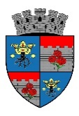
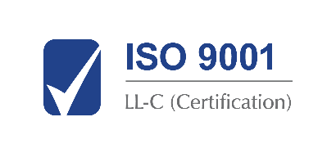
____________________________________________________________________________
JUDETUL BRASOV
UNITATEA ADMINISTRATIV TERITORIALA
MUNICIPIUL CODLEA

Jud. Brașov, Codlea, cod 505100, str. Lungă, nr.33, tel.: 0268 25 16 50, fax: 0268 25 18 09, e-mail: contact@municipiulcodlea.ro

Anexa la Regulament

CERERE
de participare la Programul multianual de interes public
”Programul local rabla”

Subsemnatul(a) .........................................................................., domiciliat(ă) în .............................. str. .................................... nr. ...., bl. ...., sc. ..., ap. ..., legitimat(ă) prin B.I./C.I. seria ......, nr. .................. C.N.P. .............………………......,în calitate de proprietar persoană fizică/reprezentant legal (sau împuternicit conform actului de împuternicire nr. ........
din data de …………….....)strada .................................. nr. ......, bl. ...., sc. ..., ap. ..., cu număr
înregistrare la Oficiul Registrului Comerţului ……………………. și CIF..........................., tel.
……………………......solicit participarea la Programul multianual de interes public „Programul
local rabla” ce se derulează pe baza Hotărârii nr. 157/2022 al Consiliului Local al
Municipiului Codlea, prin predarea la un Centru autorizat de casare/colectare autovehicule a autovehiculului uzat cu număr de înmatriculare…………….......………… marca............................... cu număr de identificare ........…..........................................,înmatriculat (conform cărții de identitate seria …….........…...…) la data de ....……......………....,dobândit (conform certificatului de înmatriculare nr. ………………) la data de ..................... .

Am luat la cunoștință prevederile programului multianual de interes public „Programul local rabla” al Consiliului Local al Municipiului Codlea și declar pe propria răspundere că nu
am obținut și/sau nu am depus acte pentru a obține vouchere în cadrul Programului național de stimulare a înnoirii parcului auto național derulat prin Administrația Fondului pentru Mediu.

Mă angajez ca în următorii 3 ani să nu achiziționez un autovehicul cu norma de poluare Euro 4 sau inferioară, deoarece în caz contrar voi returna Municipiului Codlea suma de 3000 lei, obținută ca beneficiar al acestui program.

Anexez următoarele acte:
1. Actul de identitate/Certificatul de înregistrare la Oficiul Registrului Comerțului al proprietarului autovehiculului – copie semnată „conform cu originalul” de către titular;
2. Actele de proprietate ale autovehiculului (carte de identitate și certificatul de înmatriculare, sau alte documente justificative pentru dreptul de proprietate) – copii semnate „conform cu originalul” de către titular;
3. Împuternicire notarială (dacă este cazul).

În cazul aprobării prezentei cereri rog virarea sumei de 3000 lei în contul nr..................
........................................................................ deschis la banca.................................................

Data: ...... ............... ...........

Semnătura
.............................................

